# KATA PENGANTAR

Puji syukur kepada tuhan yang maha Esa, pada saat ini penulis dapat menyelesaikan Dokumen Perancangan dan Manual Singkat Penggunaan Aplikasi ini guna untuk mengikuti Uji Kompetensi Keahlian tahun pelajaran 2023/2024. Uji Kompetensi Keahlian (UKK) dilaksanakan untuk mengukur kemampuan peserta uji dalam mengerjakan tugas atau membuat suatu produk sesuai tuntutan standar kompetensi yang telah ditetapkan oleh pemerintah. Hasil UKK dari peserta akan menjadi indikator ketercapaian standar kompetensi lulusan dan pemberian sertifikat kompetensi yang sangat bermanfaat di dunia kerja nantinya.

Dalam proses pembuatan Dokumen Perancangan dan Manual Singkat Penggunaan Aplikasi ini, penulis mendapatkan banyak sekali dukungan dan bimbingan dari berbagai pihak. Untuk itu penulis mengucapkan banyak terima kasih kepada :

1. Bapak **M. SOFA ANANDA S.Pd., M.Pd**, selaku Kepala Sekolah SMK Negeri 9 Medan
2. Bapak **ARDIANSYAH, ST**, selaku Ketua Kompetensi Keahlian Rekayasa Perangkat Lunak
3. Bapak **ANNISAH HUSNI DAULAY,M.KOM**, selaku Guru Pembimbing penulis dalam menyelesaikan Project UKK dan Dokumen ini.
4. Penguji Eksternal **SUHARDI SYAHPUTRA, S.Kom**, selaku penguji dari Dunia Usaha dan Industri.
5. Kedua Orang tua yang telah memberikan dukungan berupa moril dan materil.
6. Seluruh pihak yang telah membantu penulis dalam penyelesaian jobsheet ini. Yang tidak dapat penulis sebutkan satu persatu.

Demikian Dokumen Perancangan dan Manual Singkat Penggunaan Aplikasi ini saya buat, Atas perhatiannya saya ucapkan Terima Kasih.

Penulis,

# LEMBAR PENGESAHAN PEMBIMBING

Dokumen Perancangan dan Manual Singkat Penggunaan Aplikasi

Uji Kompetensi Keahlian yang Berjudul:

**APLIKASI WEBSITE GALERI FOTO**

**BERBASIS WEBSITE**

Disusun Oleh:

**NAMA PESERTA : SINDY CLAUDIA SIHOMBING**

**NISN/NIS : 21.12329/0065170245**

**NO. PAKET SOAL : KM3063-P3-23/24**

**PAKET SOAL : PAKET - 3**

**KOMPETENSI KEAHLIAN : REKAYASA PERANGKAT LUNAK (RPL)**

Telah memenuhi syarat untuk Mengikuti Uji Kompetensi Keahlian

Pada

Program Studi : Teknik Komputer dan Informatika

Kompetensi Keahlian : Rekayasa Perangkat Lunak (RPL)

SMK Negeri 9 Medan

Medan, 25 Maret 2024

Ketua Kompetensi Keahlian, Guru Pembimbing,

**ARDIANSYAH, ST ANNISAH HUSNI DAULAY,M.KOM**

NIP. 19831013 201001 1 015 NIP. 19841102 201101 2 002

Kepala SMK Negeri 9 Medan

**M. SOFA ANANDA S.Pd., M.Pd**

NIP. 19750201 200801 1 002

# LEMBAR PENGESAHAN PENGUJI

Dokumen Perancangan dan Manual Singkat Penggunaan Aplikasi

Uji Kompetensi Keahlian yang Berjudul:

**APLIKASI WEBSITE GALERI FOTO**

**BERBASIS WEBSITE**

**NAMA PESERTA : SINDY CLAUDIA SIHOMBING**

**NISN/NIS : 21.12329/0065170245**

**NO. PAKET SOAL : KM3063-P3-23/24**

**PAKET SOAL : PAKET - 3**

**KOMPETENSI KEAHLIAN : REKAYASA PERANGKAT LUNAK (RPL)**

TELAH DIPERIKSA DAN DIUJI PADA TANGGAL 25 MARET 2024

OLEH :

PENGUJI INTERNAL PENGUJI EKSTERNAL

**ANNISAH HUSNI DAULAY,M.KOM SUHARDI SYAHPUTRA, S.Kom**

**DAFTAR ISI**

**KATA PENGANTAR**  i

**LEMBAR PENGESAHAN PEMBIMBING**  ii

**LEMBAR PENGESAHAN PENGUJI**  iii

**DAFTAR ISI**  iv

**MENGENAL APLIKASI WEB GALERI FOTO**  1

1.1. Defenisi Website Galeri Foto 1

1.2. Manfaat dan Tujuan Aplikasi 1

1.3. Bahasa Pemrograman Yang digunakan

**KONSEP PEMODELAN APLIKASI**

2.1. Konsep Alur Perancangan Aplikasi

2.2. Use Case Diagram Aplikasi

2.3. Activity Diagram Aplikasi

2.4. DFD (Data Flow Diagram) Aplikasi

2.4.1. DFD Context

2.4.2. DFD Level 1 …………

2.4.3. DFD Level 1 …………

(**\*lanjutkan sesuai rancangan**)

**PERANCANGAN DATABASE**

3.1. Physical Data Model (PDM)

3.2. Membuat Database

3.3. Perancangan Tabel

3.3.1. Tabel User

3.3.2. Tabel Album

3.3.3. Tabel Foto

3.3.4. Tabel KomentarFoto

3.3.5. Tabel LikeFoto

3.3.6. View Tabel (**\*jika ada**)

3.3.7. Trigger (**\*jika ada**)

3.3.8. Store Procedure (**\*jika ada**)

3.4. BackUp (Export) dan Restore (Import) Database

**DESAIN RANCANGAN USER INTERFACE/USER EXPERIENCE (UI/UX)**

4.1. Login

4.2. Halaman Dashboard Utama

4.3. Menu Aplikasi

4.3.1. Menu ………

4.3.2. Menu ………

4.3.3. Menu ………

4.4. Halaman …………………..

4.5. Halaman …………………..

4.6. Halaman …………………..

4.7. Halaman CRUD (Create, Read, Update, Delete)

4.7.1. CRUD User

4.7.2. CRUD …………….

4.7.3. CRUD ……………...

4.8. Halaman Cetak Laporan

4.8.1. Cetak Laporan ………………

4.8.2. Cetak Laporan ……………… (**\*tambahkan jika ada**)

**MANUAL SINGKAT PENGGUNAAN APLIKASI**

5.1. Kebutuhan Alat dan Bahan

5.2. Instalasi Aplikasi Pendukung

5.3. Fitur-Fitur Minimal dan Pembagian Privilege dalam Aplikasi

5.4. Cara Kerja Penggunaan Aplikasi

**LINK DOKUMENTASI GITHUB**

**PENUTUP**

**PROFIL PESERTA UJI KOMPETENSI KEAHLIAN**

**LEMBAR PEMBIMBINGAN UKK**

**MENGENAL APLIKASI WEB GALERI FOTO**

## 1.1. Defenisi Website Galeri Foto

Website galeri foto adalah jenis situs web yang dirancang khusus untuk menampilkan dan menyajikan koleksi foto atau gambar. Tujuan utama dari website galeri foto adalah untuk memberikan pengguna sebuah platform untuk menelusuri, melihat, dan mengapresiasi karya fotografi dalam berbagai tema dan gaya. Fitur yang umumnya ada dalam website galeri foto termasuk tata letak yang menarik, navigasi yang intuitif, kemampuan untuk menyortir dan mencari foto berdasarkan kategori atau tag, serta dukungan untuk komentar atau umpan balik dari pengguna. Website galeri foto juga dapat berfungsi sebagai platform bagi fotografer untuk memamerkan portofolio mereka kepada publik secara online.

## 1.2. Manfaat dan Tujuan Aplikasi

Aplikasi memiliki beragam manfaat dan tujuan tergantung pada jenisnya dan kebutuhan pengguna. Berikut adalah beberapa manfaat dan tujuan umum dari pengembangan aplikasi:

1. **Meningkatkan Aksesibilitas**: Aplikasi dapat memudahkan pengguna untuk mengakses informasi, layanan, atau produk tertentu secara mudah dan cepat melalui perangkat mobile atau komputer.
2. **Meningkatkan Efisiensi**: Aplikasi bisnis dapat dirancang untuk membantu meningkatkan efisiensi operasional dengan menyediakan alat-alat yang diperlukan untuk melakukan tugas-tugas tertentu secara lebih cepat dan efisien.
3. **Memperluas Jangkauan**: Aplikasi dapat membantu bisnis untuk memperluas jangkauan mereka dengan menjangkau pelanggan baru, baik secara lokal maupun global, melalui platform digital.
4. **Meningkatkan Keterlibatan Pengguna**: Aplikasi dapat dirancang untuk meningkatkan keterlibatan pengguna dengan menyediakan konten yang menarik, fitur interaktif, dan pengalaman yang menyenangkan.
5. **Peningkatan Penjualan**: Aplikasi e-commerce dapat membantu meningkatkan penjualan dengan memberikan pengalaman berbelanja yang lebih mudah, aman, dan nyaman bagi pengguna.
6. **Meningkatkan Produktivitas**: Aplikasi produktivitas seperti alat manajemen waktu, pengelolaan tugas, atau kolaborasi tim dapat membantu individu atau tim untuk bekerja lebih efektif dan efisien.
7. **Pemberian Layanan Lebih Baik**: Aplikasi dapat digunakan untuk memberikan layanan yang lebih baik kepada pelanggan dengan menyediakan solusi yang dapat diakses kapan pun dan di mana pun.
8. **Peningkatan Brand Awareness**: Aplikasi dapat digunakan sebagai alat untuk meningkatkan kesadaran merek dengan menyediakan pengalaman yang konsisten dan membangun hubungan yang lebih dekat dengan pelanggan.
9. **Inovasi Bisnis**: Aplikasi dapat menjadi platform untuk mendorong inovasi bisnis dengan mengintegrasikan teknologi baru atau menyediakan solusi yang belum pernah ada sebelumnya.
10. **Peningkatan Loyalitas Pelanggan**: Aplikasi yang memberikan pengalaman yang baik dan nilai tambah bagi pengguna dapat membantu meningkatkan loyalitas pelanggan dan membangun hubungan jangka panjang.

Ini hanya beberapa contoh manfaat dan tujuan dari pengembangan aplikasi. Setiap aplikasi memiliki tujuan yang unik tergantung pada kebutuhan dan strategi bisnisnya. Penting untuk merencanakan dan merancang aplikasi dengan mempertimbangkan tujuan yang jelas dan memastikan bahwa aplikasi memberikan nilai tambah yang signifikan bagi pengguna dan perusahaan.

Top of Form

## 1.3. Bahasa Pemrograman Yang digunakan

Bahasa pemrograman yang digunakan dalam pengembangan aplikasi sangat bervariasi tergantung pada jenis aplikasi, platform target, dan preferensi pengembang. Berikut adalah beberapa bahasa pemrograman yang umum digunakan dalam pengembangan aplikasi:

1. **Java**: Digunakan secara luas dalam pengembangan aplikasi Android, perangkat lunak server-side, perangkat lunak berbasis web, dan perangkat lunak enterprise.
2. **Kotlin**: Bahasa pemrograman resmi untuk pengembangan aplikasi Android, menjadi pilihan populer sebagai pengganti Java untuk aplikasi Android.
3. **Swift**: Digunakan untuk pengembangan aplikasi iOS, macOS, watchOS, dan tvOS. Ini adalah bahasa pemrograman resmi yang didukung oleh Apple.
4. **Objective-C**: Bahasa pemrograman yang digunakan sebelum Swift untuk pengembangan aplikasi iOS dan macOS.
5. **JavaScript**: Digunakan untuk pengembangan aplikasi web, baik untuk front-end (dengan HTML dan CSS) maupun back-end (Node.js), serta pengembangan aplikasi mobile dengan framework seperti React Native.
6. **Python**: Bahasa pemrograman serbaguna yang digunakan dalam pengembangan aplikasi web, pengembangan perangkat lunak, kecerdasan buatan, analisis data, dan lain-lain.
7. **C#**: Digunakan dalam pengembangan aplikasi desktop (Windows), aplikasi permainan menggunakan Unity, serta aplikasi web menggunakan platform .NET.
8. **PHP**: Digunakan untuk pengembangan aplikasi web dinamis, sering kali digunakan bersama dengan MySQL atau database lainnya.
9. **Ruby**: Digunakan dalam pengembangan aplikasi web dengan framework Ruby on Rails, yang memungkinkan pengembangan cepat dan efisien.
10. **Dart**: Bahasa pemrograman yang digunakan dalam pengembangan aplikasi mobile menggunakan framework Flutter, yang memungkinkan pembuatan aplikasi lintas platform (iOS dan Android) dengan antarmuka pengguna yang konsisten.

Ini adalah beberapa bahasa pemrograman yang umum digunakan dalam pengembangan aplikasi, tetapi ada banyak bahasa pemrograman lainnya yang juga digunakan tergantung pada kebutuhan dan preferensi pengembang.

Top of Form

# KONSEP PEMODELAN APLIKASI

## 2.1. Konsep Alur Perancangan Aplikasi

Konsep alur perancangan aplikasi adalah serangkaian langkah atau tahapan yang diikuti dalam pengembangan sebuah aplikasi, dari konsepsi awal hingga implementasi dan pemeliharaan. Alur ini membantu dalam merancang, mengembangkan, dan memastikan bahwa aplikasi tersebut memenuhi kebutuhan pengguna dan tujuan bisnis yang ditetapkan. Berikut adalah konsep alur perancangan aplikasi secara umum:

1. **Pemahaman Kebutuhan**: Tahap pertama adalah memahami kebutuhan pengguna dan tujuan bisnis aplikasi. Ini melibatkan identifikasi masalah yang ingin dipecahkan, audiens target, fitur yang diperlukan, serta platform yang akan ditargetkan.
2. **Perencanaan**: Setelah pemahaman kebutuhan, perlu dilakukan perencanaan yang mencakup tujuan proyek, anggaran, jadwal waktu, sumber daya yang dibutuhkan, dan metodologi pengembangan yang akan digunakan (misalnya, Agile, Waterfall, atau Hybrid).
3. **Desain**: Tahap desain melibatkan merancang antarmuka pengguna (UI) dan pengalaman pengguna (UX) yang intuitif dan menarik. Desain juga mencakup perencanaan arsitektur aplikasi dan struktur database.
4. **Pengembangan Prototipe**: Dalam tahap ini, dibuat prototipe aplikasi untuk memberikan gambaran visual tentang bagaimana aplikasi akan berfungsi. Prototipe ini membantu dalam mendapatkan umpan balik awal dari pengguna dan memperbaiki desain sebelum tahap pengembangan lanjutan.
5. **Pengembangan**: Tahap ini melibatkan pengkodean aplikasi sesuai dengan spesifikasi dan desain yang telah dirancang sebelumnya. Proses pengembangan ini mencakup implementasi fitur-fitur, integrasi dengan database dan sistem lainnya, serta pengujian awal.
6. **Pengujian**: Aplikasi diuji untuk memastikan bahwa semua fitur berfungsi dengan baik, tidak ada bug yang signifikan, dan aplikasi memberikan pengalaman yang baik bagi pengguna. Pengujian mencakup pengujian fungsional, pengujian integrasi, pengujian kinerja, dan lainnya.
7. **Peluncuran**: Setelah aplikasi diuji dan dianggap siap, dilakukan peluncuran resmi aplikasi ke pasar. Ini melibatkan penyiapan infrastruktur yang diperlukan, strategi pemasaran, dan distribusi aplikasi ke platform yang ditargetkan.
8. **Pemeliharaan dan Pembaruan**: Setelah peluncuran, aplikasi terus dimonitor dan diperbaiki sesuai dengan umpan balik pengguna dan perubahan pasar. Pemeliharaan dan pembaruan rutin diperlukan untuk menjaga aplikasi tetap relevan dan berfungsi dengan baik.
9. **Evaluasi Kinerja**: Kinerja aplikasi dievaluasi secara berkala untuk memastikan bahwa aplikasi mencapai tujuan bisnis yang ditetapkan dan memberikan nilai tambah yang diharapkan bagi pengguna dan perusahaan. Evaluasi ini membantu dalam menentukan perbaikan dan pengembangan masa depan aplikasi.

**Mulai**

Tambah

Edit

**Halaman Aksi Menu**

**Aksi Menu**

**Login**

Hapus

**Input Username dan Password**

**Proses tambah,edit,hapus data**

**Tidak**

**Proses Permintaan Data**

**Validasi**

**Halaman Hasil tambah,edit,hapus data**

**Aksi Logout**

**Ya**

**Akhir**

**Halaman Utama/Home**

Ini adalah konsep umum dari alur perancangan aplikasi yang bisa diikuti dalam pengembangan aplikasi Website Gallery Photo. Penting untuk memahami bahwa setiap aplikasi memiliki kebutuhan uniknya sendiri, sehingga proses ini bisa disesuaikan sesuai dengan kebutuhan dan spesifikasi aplikasi yang sedang dikembangkan.

Top of Form

## 2.2. Use Case Diagram Aplikasi

Diagram kasus pengguna (Use Case Diagram) adalah alat visual yang digunakan untuk menggambarkan interaksi antara aktor (pengguna) dan sistem dalam suatu aplikasi. Diagram ini membantu dalam memodelkan fungsionalitas utama aplikasi serta hubungan antara aktor dan kasus pengguna (use case). Berikut adalah contoh penggunaan diagram kasus pengguna untuk aplikasi manajemen tugas sederhana:

Aktor : **Pengguna**: Orang yang menggunakan aplikasi untuk mengelola tugas dan aktivitas.

**Pengguna**

**Pengguna Terdaftar**

Kasus Pengguna (Use Cases):

1. **Melihat Daftar Tugas**: Pengguna dapat melihat daftar tugas yang telah dibuat.
2. **Menambahkan Tugas**: Pengguna dapat menambahkan tugas baru ke dalam daftar.
3. **Mengedit Tugas**: Pengguna dapat mengedit detail tugas yang sudah ada.
4. **Menghapus Tugas**: Pengguna dapat menghapus tugas dari daftar.
5. **Menandai Selesai**: Pengguna dapat menandai tugas sebagai selesai atau belum selesai.

**Mengatur Prioritas**: Pengguna dapat mengatur prioritas untuk setiap tugas.

1. **Mengatur Pengingat**: Pengguna dapat mengatur pengingat untuk tugas-tugas tertentu.
2. **Mencari Tugas**: Pengguna dapat mencari tugas berdasarkan kriteria tertentu.
3. **Mengelompokkan Tugas**: Pengguna dapat mengelompokkan tugas berdasarkan kategori atau label.
4. **Berbagi Tugas**: Pengguna dapat berbagi tugas dengan pengguna lain atau tim.

## 2.3. Activity Diagram Aplikasi

Diagram aktivitas (Activity Diagram) adalah alat visual yang digunakan untuk menggambarkan alur kerja atau proses dalam suatu sistem atau aplikasi. Diagram ini menunjukkan serangkaian langkah atau aktivitas yang dilakukan oleh objek atau aktor dalam suatu konteks tertentu. Berikut adalah contoh diagram aktivitas untuk aplikasi manajemen tugas sederhana:

Aktivitas dalam Aplikasi Manajemen Tugas:

1. **Memuat Daftar Tugas**: Aktivitas untuk memuat daftar tugas yang ada dalam aplikasi.
2. **Menambahkan Tugas Baru**: Aktivitas untuk menambahkan tugas baru ke dalam daftar.
3. **Mengedit Tugas**: Aktivitas untuk mengedit detail tugas yang sudah ada.
4. **Menghapus Tugas**: Aktivitas untuk menghapus tugas dari daftar.
5. **Menandai Selesai**: Aktivitas untuk menandai tugas sebagai selesai atau belum selesai.
6. **Mengatur Prioritas**: Aktivitas untuk mengatur prioritas untuk setiap tugas.
7. **Mengatur Pengingat**: Aktivitas untuk mengatur pengingat untuk tugas-tugas tertentu.
8. **Mencari Tugas**: Aktivitas untuk mencari tugas berdasarkan kriteria tertentu.
9. **Mengelompokkan Tugas**: Aktivitas untuk mengelompokkan tugas berdasarkan kategori atau label.
10. **Berbagi Tugas**: Aktivitas untuk berbagi tugas dengan pengguna lain atau tim.

**Pengguna Membuka Halaman Utama**

**Login**

**Login**

**Register**

**Ya,Pengguna masuk mendaftar**

**Tidak,sistem menampilkan daftar album yg tersedia**

**Sistem Menampilkan Album**

**Album**

**Menglike foto**

**Mengomentari foto**

## 

## 2.4. DFD (Data Flow Diagram) Aplikasi

Diagram Aliran Data (DFD) adalah alat visual yang digunakan untuk menggambarkan alur data dalam sebuah sistem atau aplikasi. DFD menggambarkan bagaimana data mengalir dari satu proses ke proses lainnya, dari entitas eksternal ke dalam sistem, dan sebaliknya. Berikut adalah contoh DFD untuk aplikasi manajemen tugas sederhana:

**2.4.1 DFD Context**

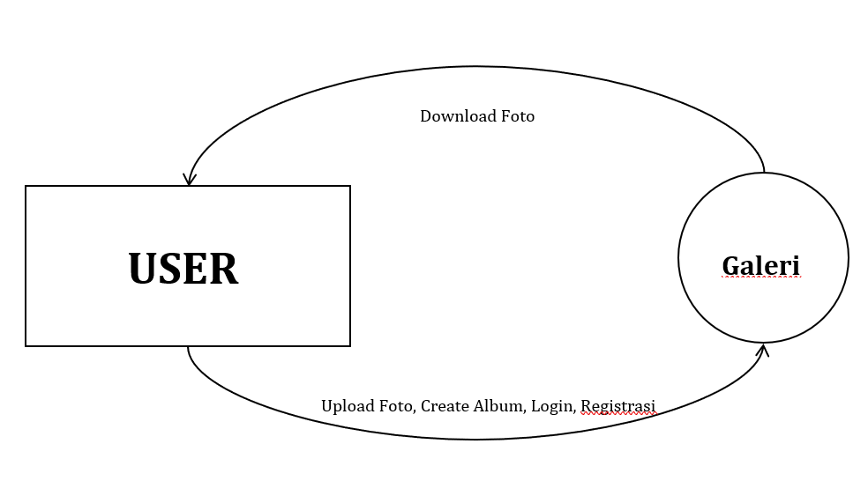

**2.4.2 DFD Level 1**

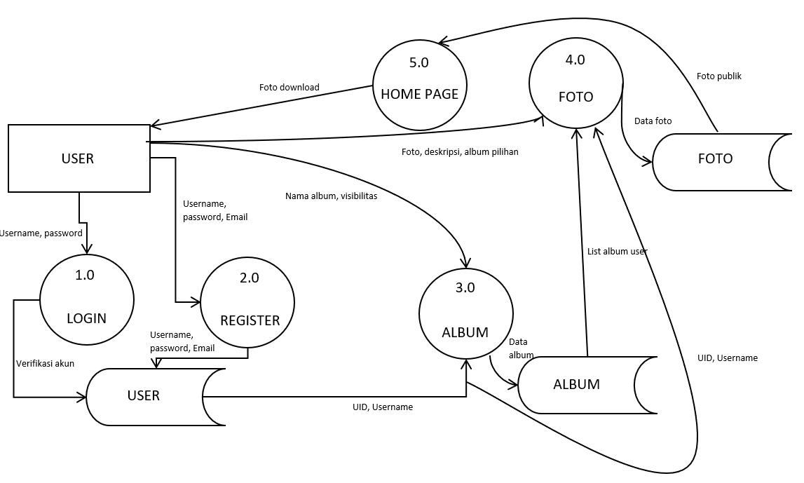

**4.2.3 DFD Level 2**

**DFD Level 2: Proses 1.0: Login**

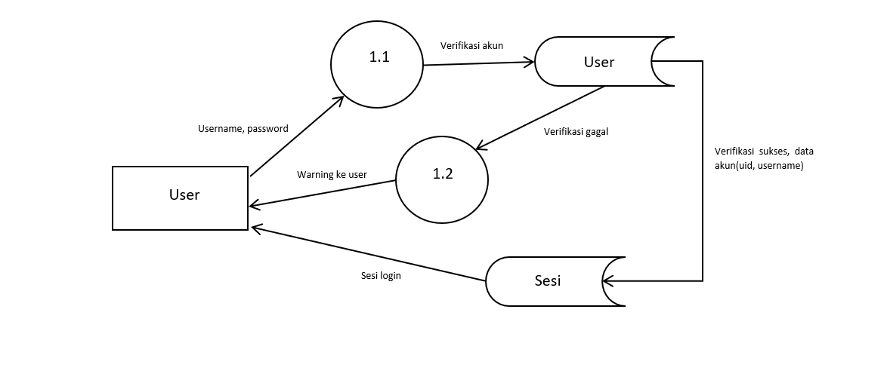

**DFD Level 2: Proses 2.0: Register**

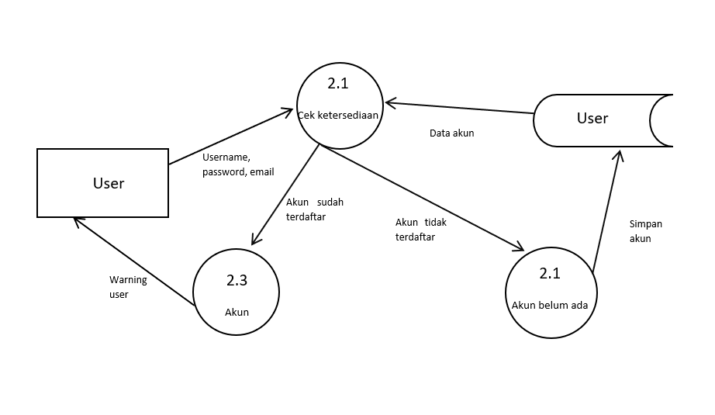

**DFD Level 3: Proses 3.0: Album**

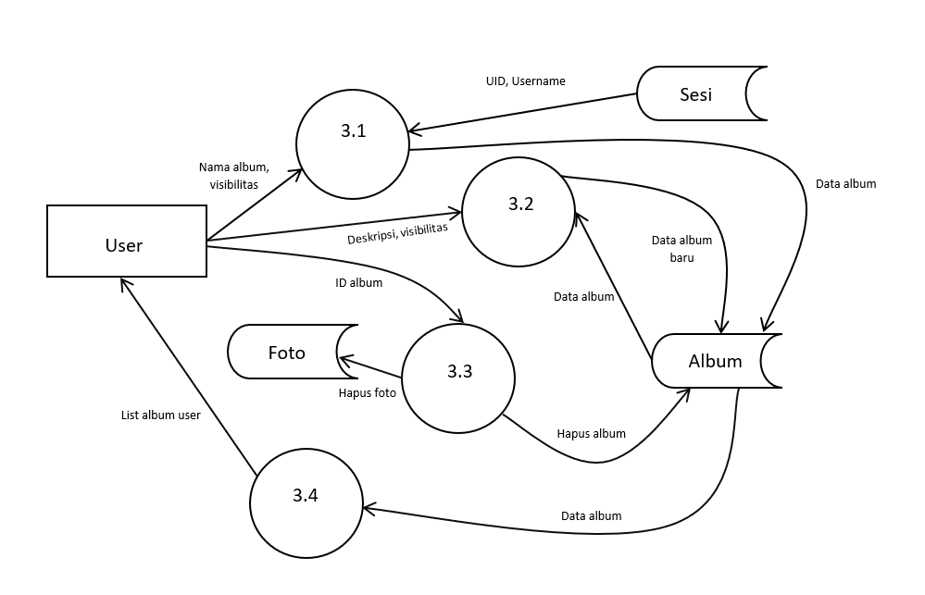

**DFD Level 2: Proses 4.0: Foto**

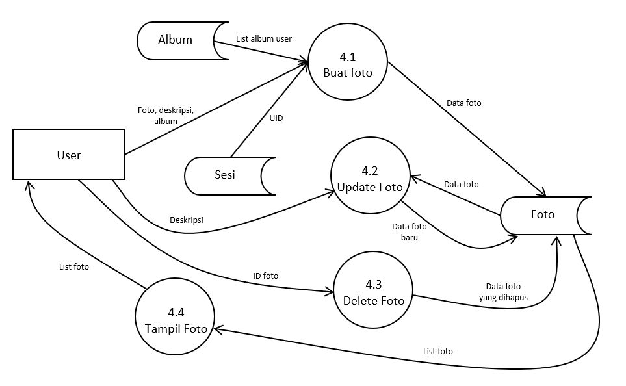

**DFD Level 2: Proses 5.0: Home**

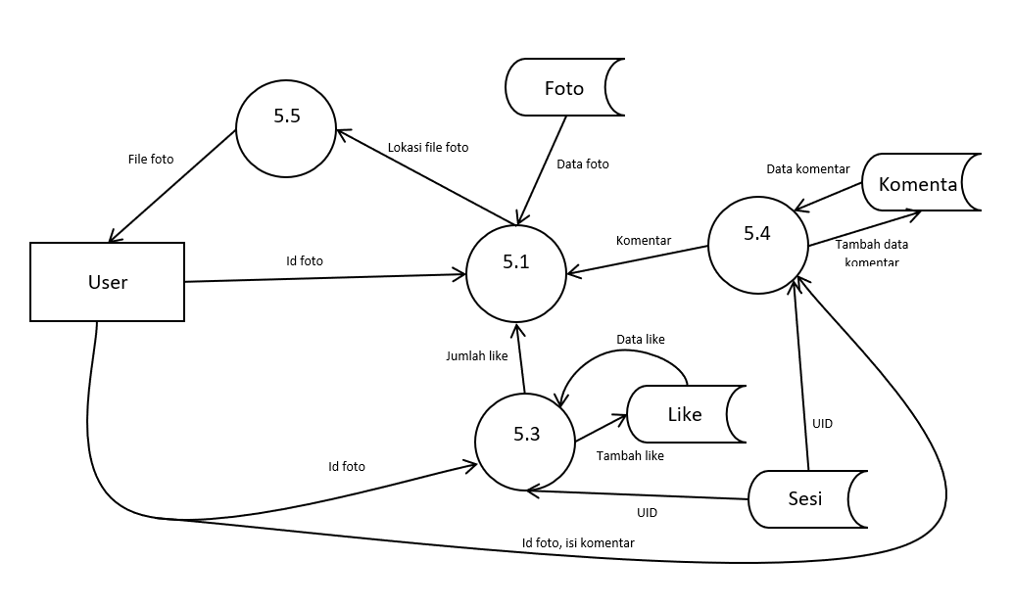

# PERANCANGAN DATABASE

## 3.1. Physical Data Model (PDM)

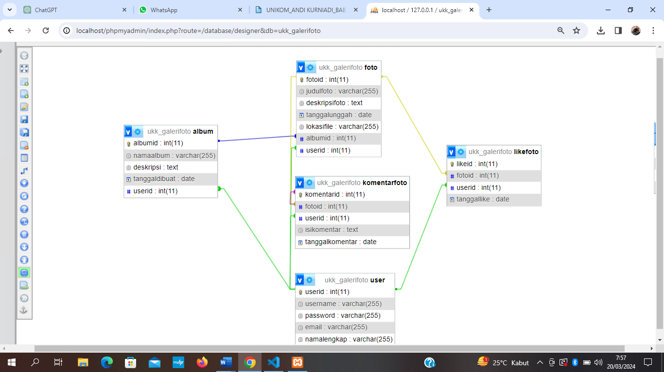

# 3.2. Membuat Database

**1. Pasang XAMPP**

Langkah pertama untuk mulai membuat database ialah dengan mengunduh dan memasang XAMPP. Untuk mengunduhnya, kamu bisa mengakses langsung situs resmi XAMPP di apachefriends.org. Klik opsi Download pada tab di bagian atas tampilan situs.

Selanjutnya kamu bisa langsung memilih installer yang sesuai dengan sistem operasi maupun versi OS perangkatmu. Jika sudah menemukan yang sesuai, klik Download untuk mulai mengunduh.

File installer yang sudah berhasil diunduh akan tersimpan di File Explorer perangkat. Temukan file installer dan klik dua kali untuk melakukan instalasi.

**2. Jalankan XAMPP**

Usai XAMPP berhasil terinstall, buka aplikasi tersebut. Dalam aplikasi XAMPP akan disediakan lima module yang terpasang. Lima module tersebut adalah MySQL, Apache, Tomcat, Mercurry, dan FileZilla.

Untuk membuat website, umumnya menjalankan dua module saja sudah cukup. Sebab pembuatan database di localhost/phpMyAdmin, kamu bisa memilih untuk menjalankan Apache sebagai server web dan MySQL sebagai database saja.

Untuk mengaktifkan dua module ini, klik tombol Start yang ada di samping nama Apache dan MySQL. Jika kedua module sudah berhasil dijalankan, pada bagian kolom bawah bisa ditemukan tulisan ‘Status change detected: running’ pada Apache dan MySQL.

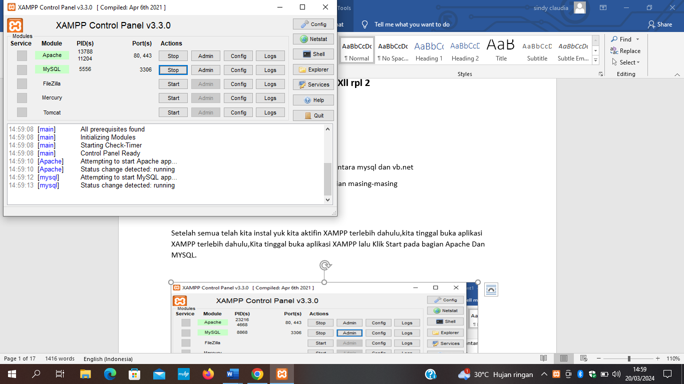

### 3. Masuk ke localhost/phpMyAdmin

Langkah selanjutnya dari cara membuat database MySQL di localhost/phpMyAdmin dengan XAMPP ialah masuk ke localhost/phpMyAdmin. Cara masuk localhost/phpMyAdmin ialah dengan membuka browser pada perangkat.

Kemudian, tuliskan alamat localhost/phpMyAdmin pada kolom pencarian dan tekan Enter untuk mengakses situs. Tunggu hingga situs dimuat dan kamu akan melihat halaman utama phpMyAdmin. Apabila localhost/phpmyadmin tidak muncul, biasanya kamu perlu membuka terminal untuk mengatasinya.

Usai halaman situs berhasil dimuat, kamu bisa mengakses berbagai query data melalui opsi yang tersedia di bar bagian kiri. Sementara itu, pada bagian kanan kamu bisa melihat realtime status database server, phpMyAdmin, dan web server.

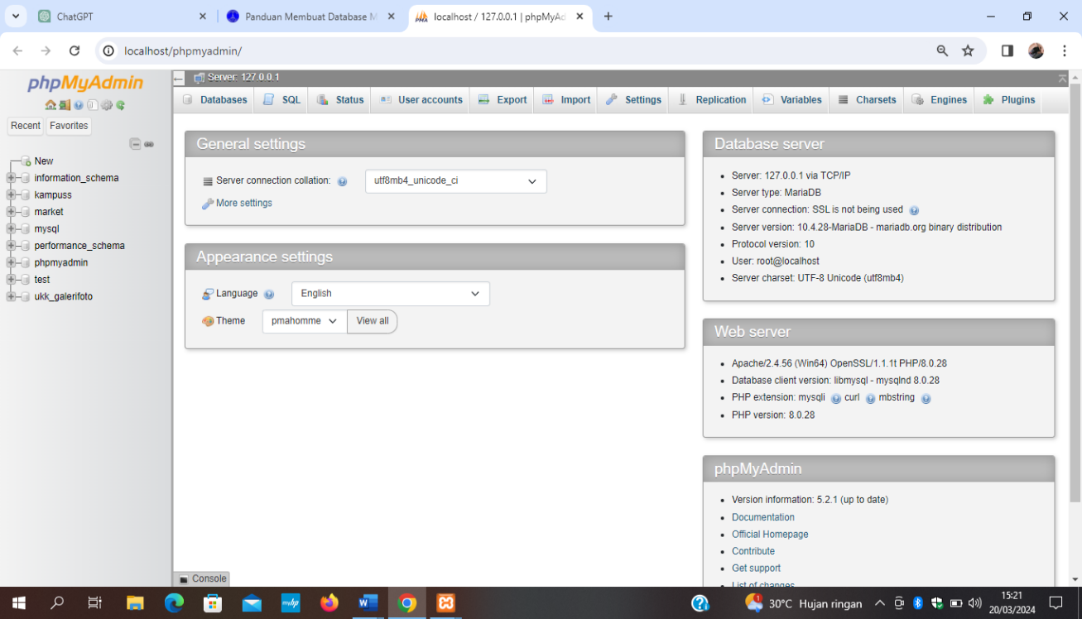

### 4. Buat Database di phpMyAdmin

Berikutnya kamu bisa mulai membuat database. Caranya ialah dengan klik opsi New pada bar di bagian kiri tampilan situs. Kemudian, masukkan nama database baru yang akan dibuat dan klik Create untuk membuatnya. Selanjutnya, database akan secara otomatis ditampilkan pada bar di bagian kiri.

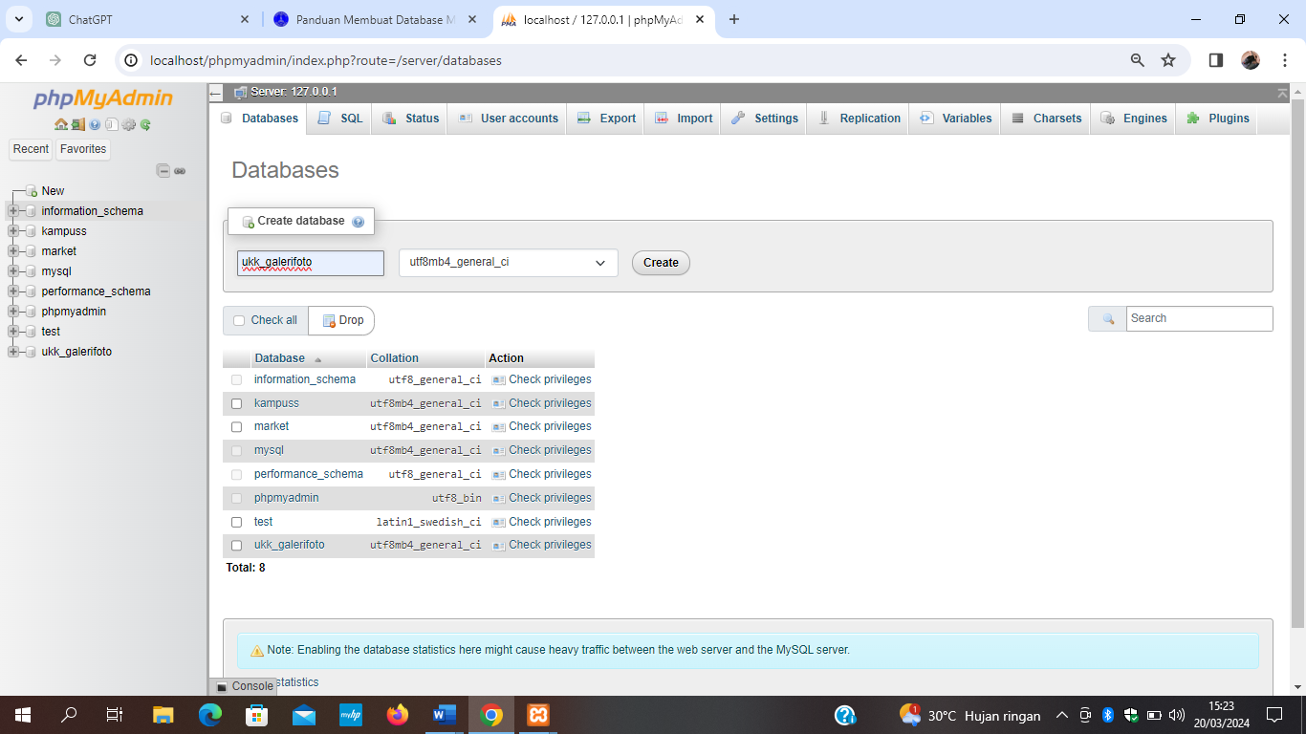

### 5. Buat Tabel pada Database

Tahapan berikutnya dalam cara membuat database MySQL di localhost/phpMyAdmin yaitu membuat tabel database. Buatlah tabel pada halaman yang ditampilkan berikutnya. Masukkan nama tabel pada kolom Name dan isi jumlah kolom tabel.

Jumlah kolom bisa kamu sesuaikan dengan tipe data yang akan dibuat. Katakanlah kamu membuat database pengguna, maka kamu bisa membuat table dengan empat kolom, yang berisi: ID, nama, alamat email, dan alamat.

Setelah memasukkan nama dan jumlah kolom, klik tombol Go. Berikutnya, tuliskan nama dari masing-masing kolom yang sudah ditentukan seperti pada contoh di atas pada kolom Name. Untuk kolom Type, isilah dengan tipe data yang sesuai.

Ada empat tipe data yang sering digunakan. Tipe Varchar untuk menyimpan data dalam bentuk karakter dan Int untuk data berupa angka saja. Sementara itu, tipe Date digunakan untuk data tanggal dengan format yyyy-mm-dd dan Text untuk data berupa karakter unlimited. Pilihlah tipe yang tepat untuk masing-masing kolom dan klik Save untuk menyimpan.

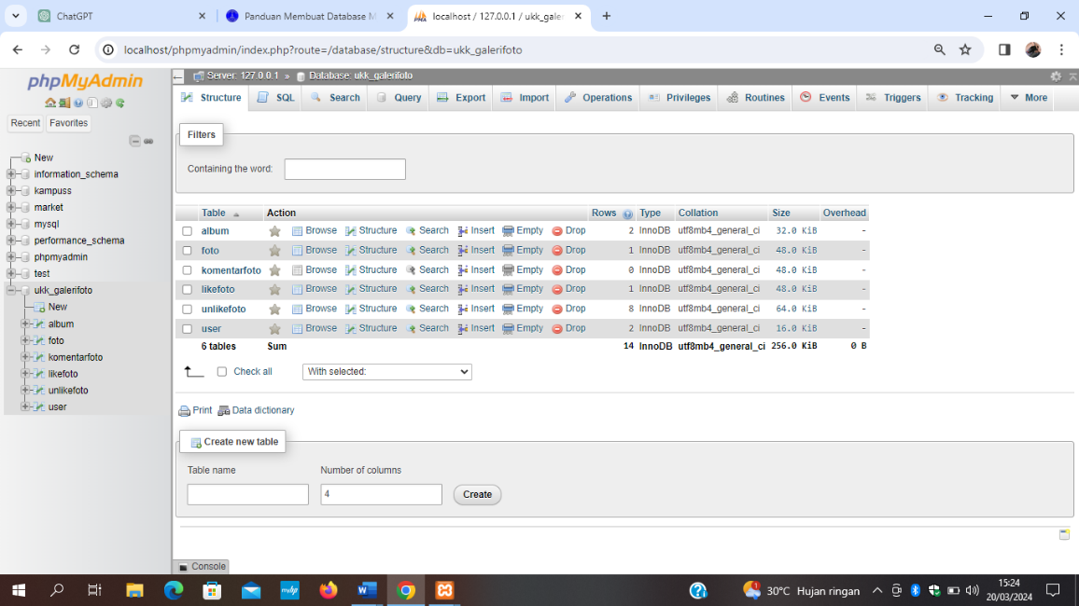

### 6. Jalankan Situs Website dengan XAMPP

Setelah tabel berhasil dibuat, berikutnya jalankan situs website menggunakan XAMPP. Simpanlah project website pada sebuah folder yang disimpan di drive C:\xampp\htdocs. Ini dimaksudkan agar project website bisa dijalankan dengan mengakses localhost/**nama folder project**.

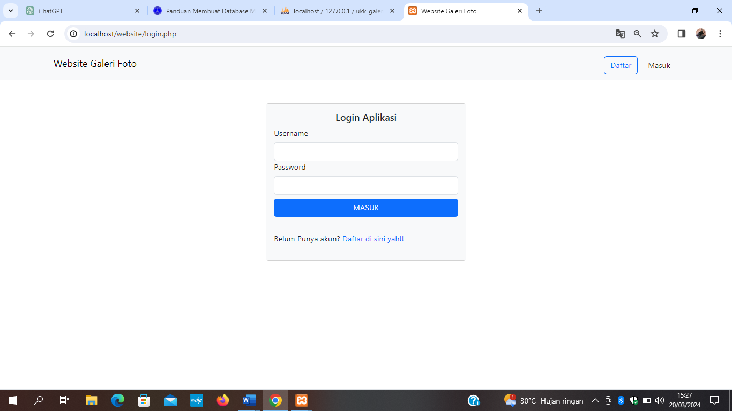

Top of Form

## 3.3.1. Tabel User

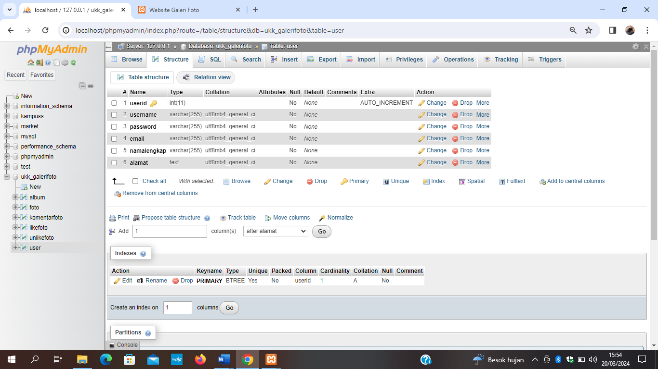

## 3.3.2. Tabel Album

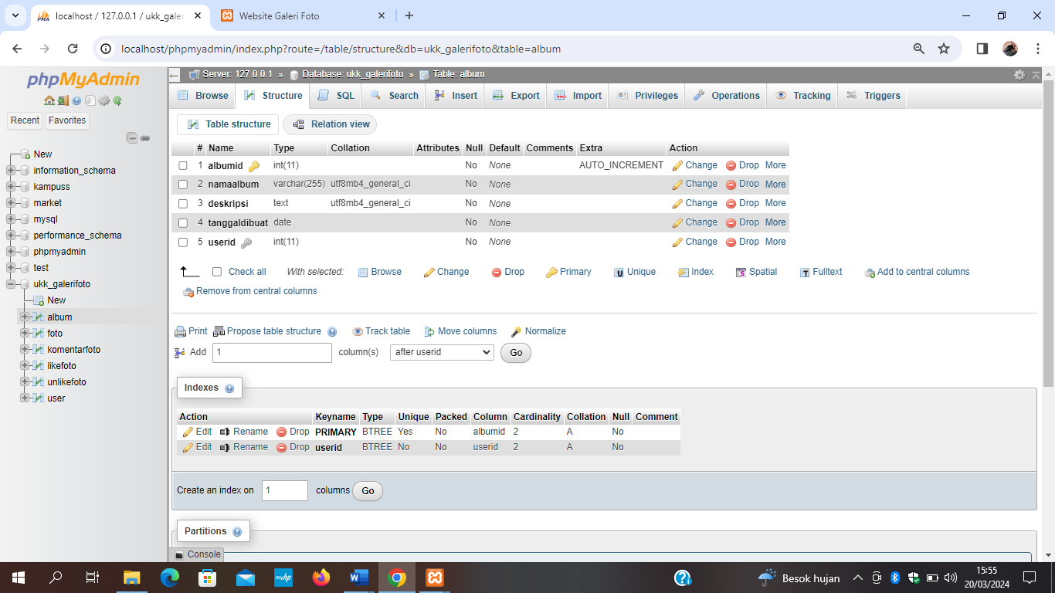

## 3.3.3. Tabel Foto

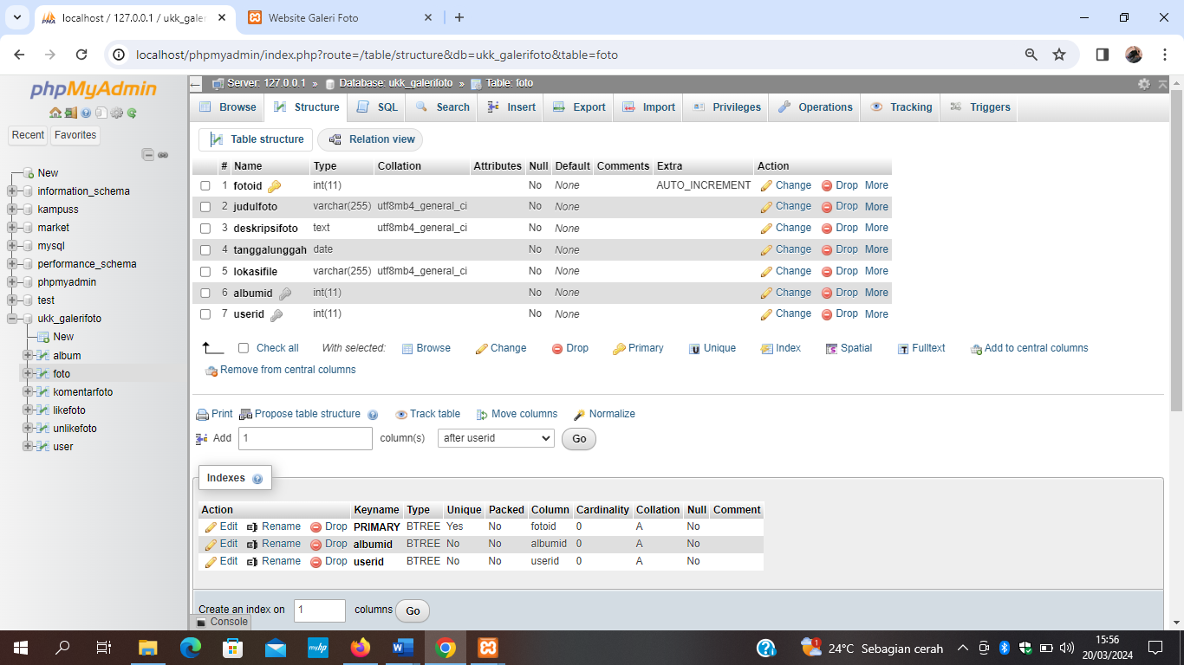

## 

## 3.3.4. Tabel KomentarFoto

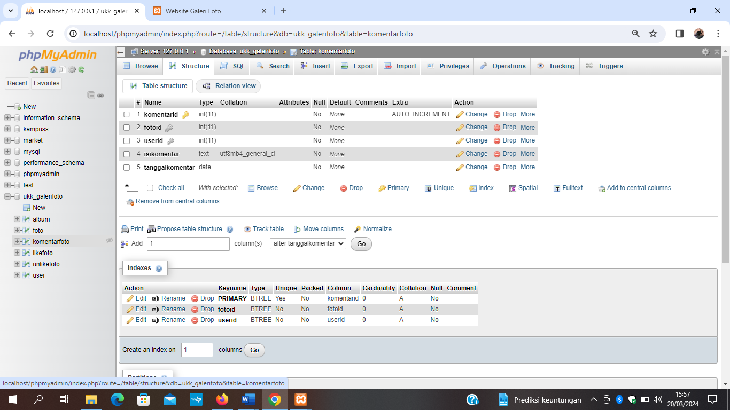

## 3.3.5. Tabel LikeFoto

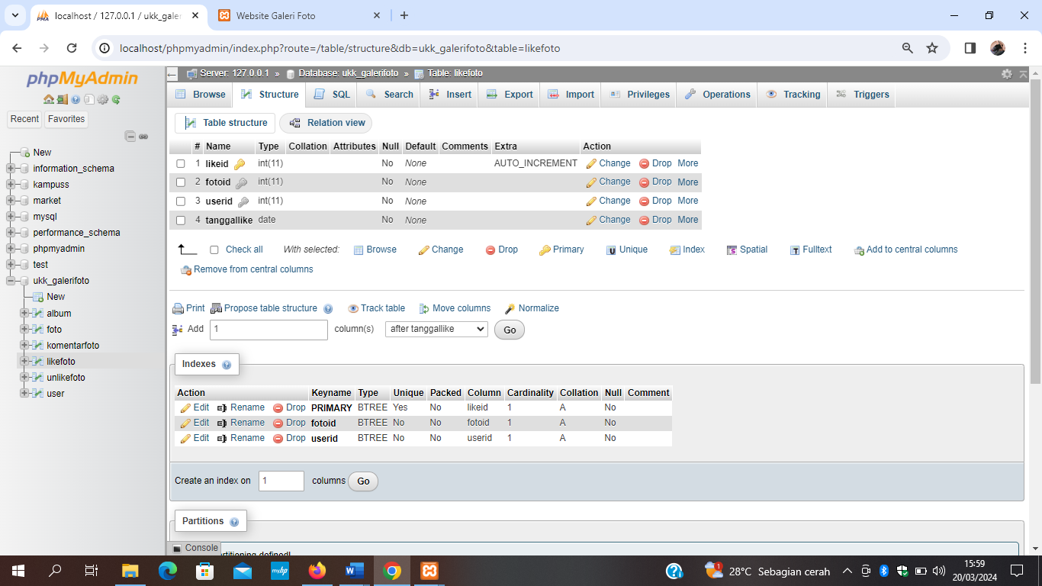

**3.4 BackUp (Export) dan Restore (Import) Database**

Membuat BackUp dan Restore Basisdata pada MySQL

1. **Memback up data**

* Buka Localhost/Phpmyadmin dan buka database galeri
* Masuk ke bagian Eksport
* Ubah metode Eksport dengan memilih Kustom
* Ubah tampilan hasil dalam bentuk teks
* Centangkan semua pilihan pada statement opsi pembuatan objek
* Dan untuk mengekspornya klik **Kirim**

**2. Merestore Data**

* Buka localhost/phpmyadmin dan buka database galeri
* Masuk kebagian Import
* Masukkan data pada import data setelah itu klik **Kirim.**

## 4.1. Login

Menu login di sebuah web galeri foto digunakan untuk memberi akses terbatas kepada pengguna yang telah terdaftar. Fungsinya adalah untuk melindungi konten yang sensitif atau pribadi, seperti foto-foto yang hanya ingin dilihat oleh pengguna yang diizinkan. Dengan menu login, pengguna harus memasukkan kredensial yang valid (seperti username dan password) sebelum dapat mengakses galeri foto tersebut.

## 

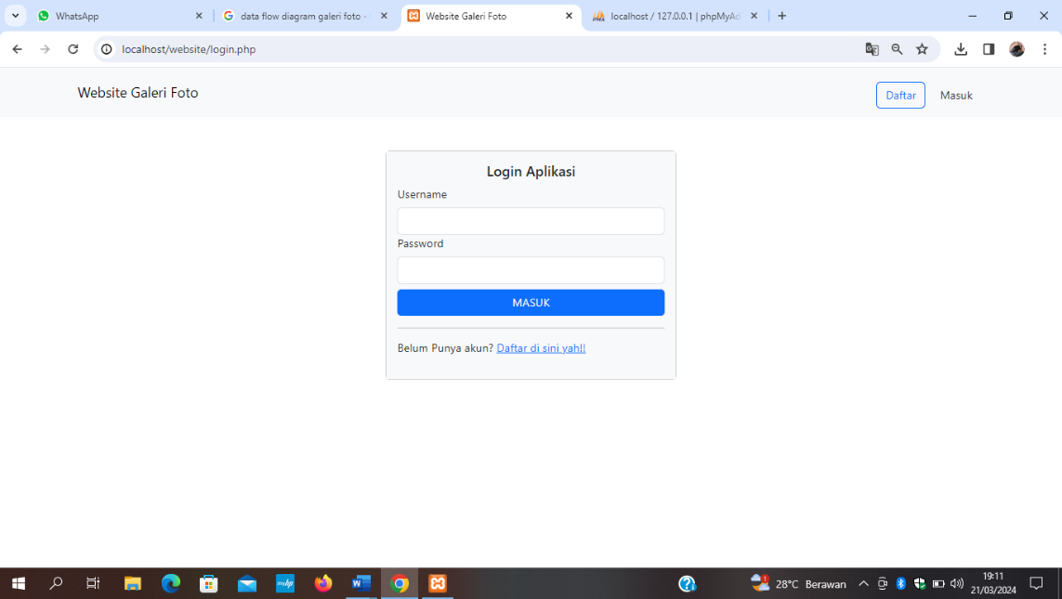

## 4.2. Halaman Dashboard Utama

Halaman dashboard utama di web galeri foto digunakan untuk menyediakan akses cepat dan kontrol kepada pengguna terdaftar terhadap berbagai fitur dan konten yang tersedia dalam galeri foto tersebut.

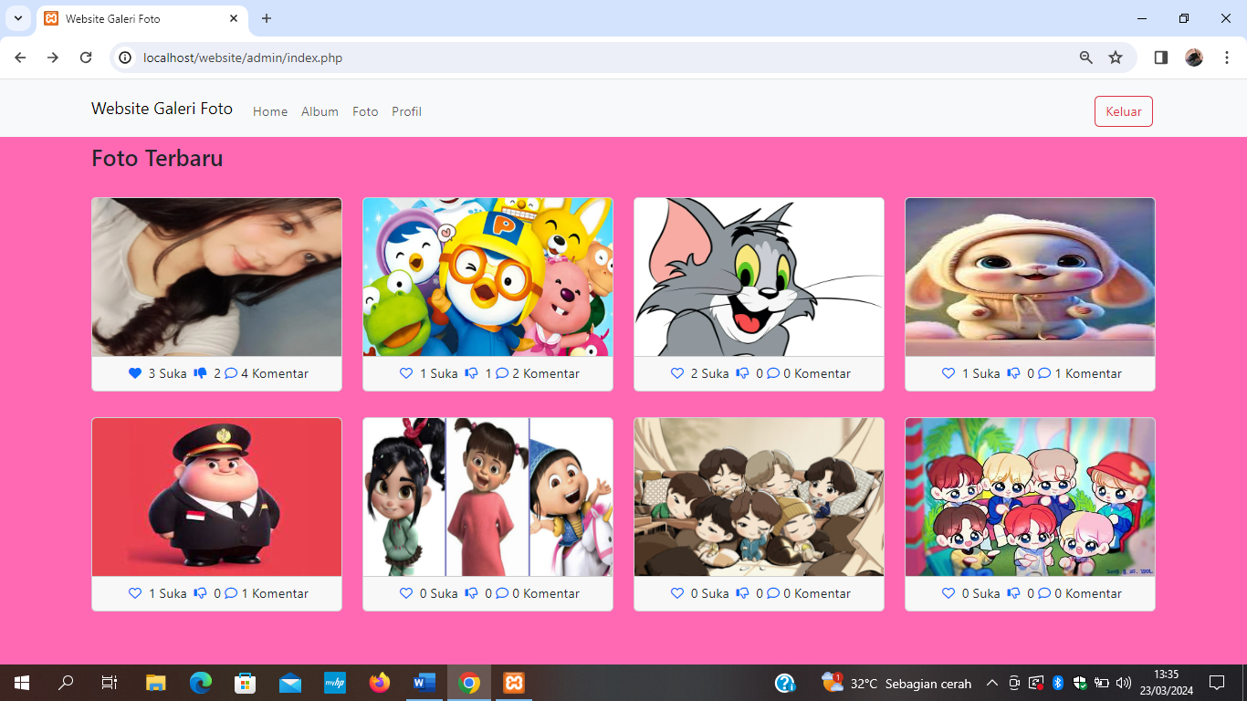

## 4.3. Menu Aplikasi

Menu aplikasi di web galeri foto biasanya terdiri dari beberapa opsi navigasi yang memungkinkan pengguna untuk mengakses berbagai fitur dan fungsi dalam aplikasi galeri foto tersebut.

**4.3.1 Menu Halaman Album**

Fungsi menu ini adalah untuk memberikan pengguna akses untuk memasukkan data album baru ke dalam aplikasi website gallery foto.

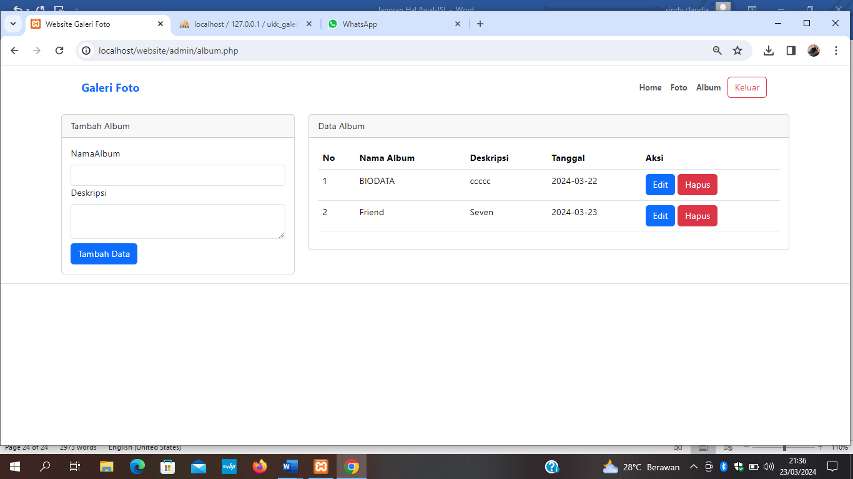

4.3.2. Menu Edit Data Album

Fungsi menu ini adalah untuk mengedit data album(Nama Album dan Deskripsi)

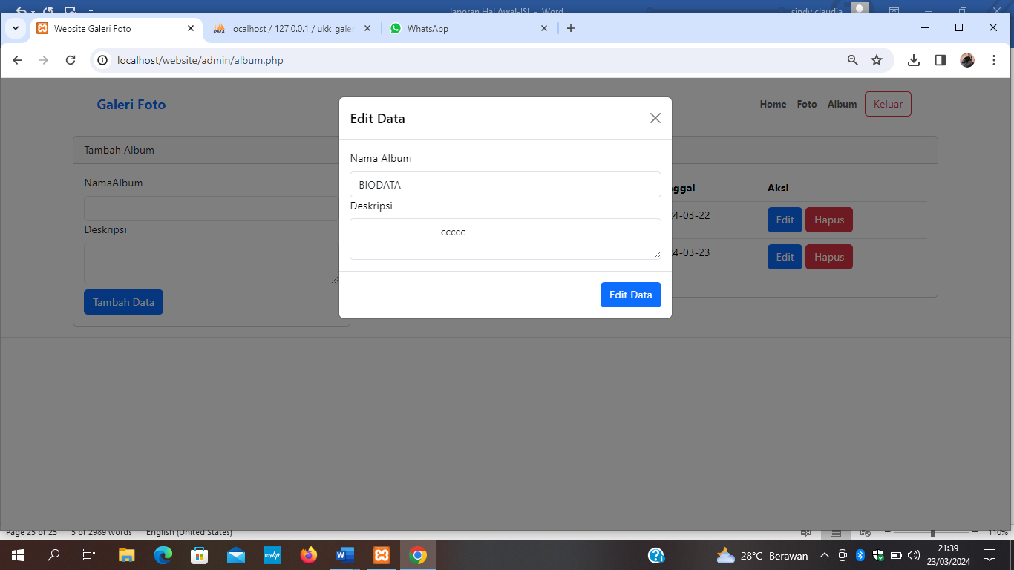

## 4.3.3. Menu Hapus Data Album

Fungsi menu ini adalah untuk menghapus album dan data album

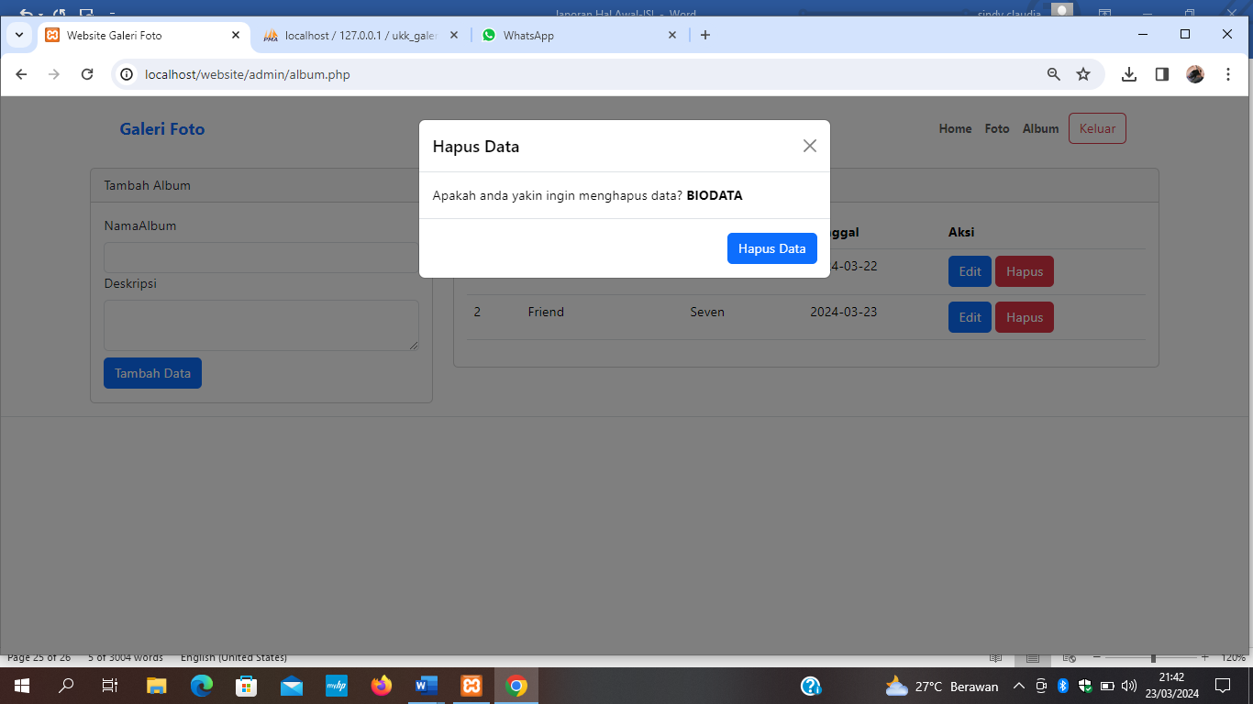

# 4.4. Menu Halaman Foto

## 4.4.1. Menu Upload Foto

Fungsi menu ini adalah untuk memberikan pengguna akses untuk memasukkan data foto dan foto ke dalam aplikasi website gallery foto.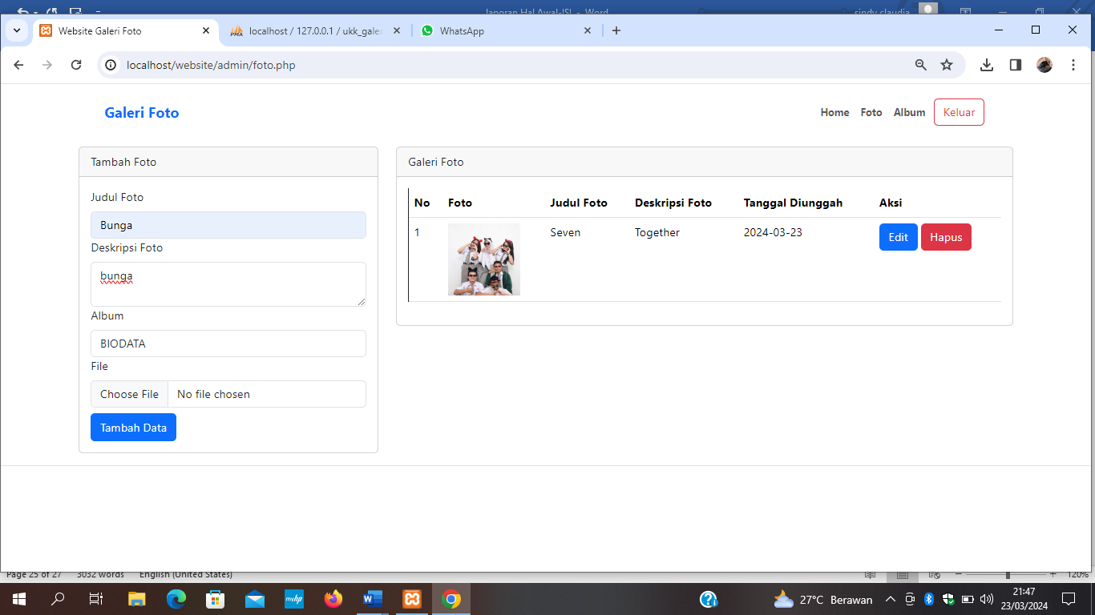

## 4.4.2. Menu Edit

Fungsi menu ini adalah untuk mengedit data foto(Judul Foto, Deskripsi Foto, dan mengganti Album Foto).

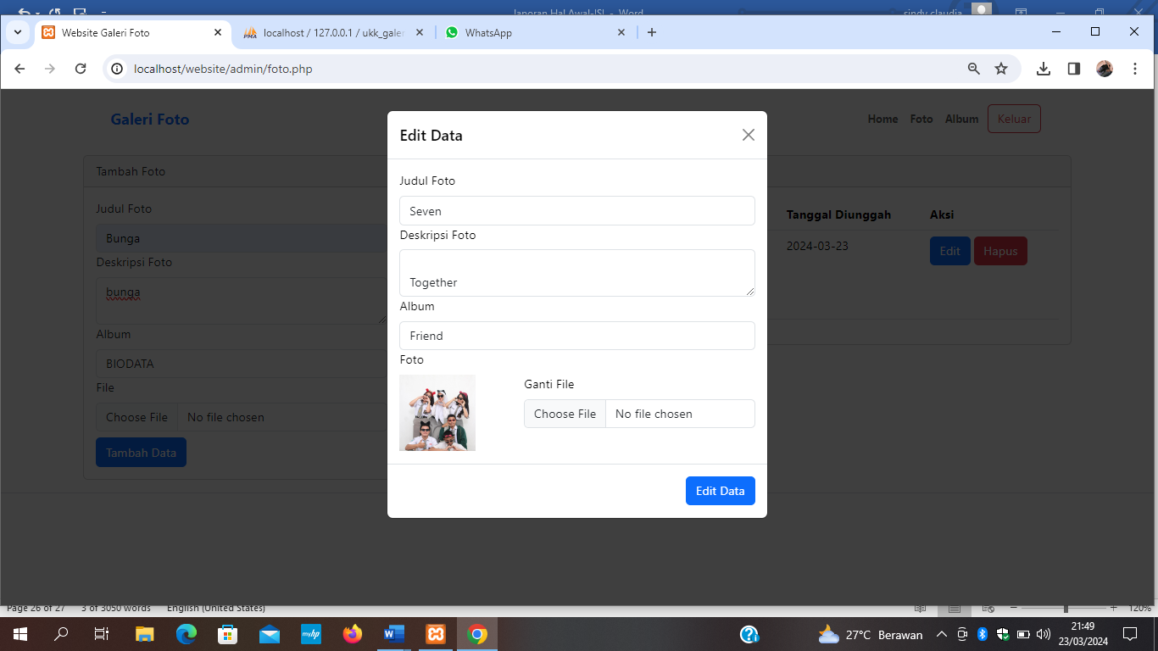

## 

## 4.4.3. Menu Hapus

Fungsi menu ini adalah untuk menghapus foto dan data foto

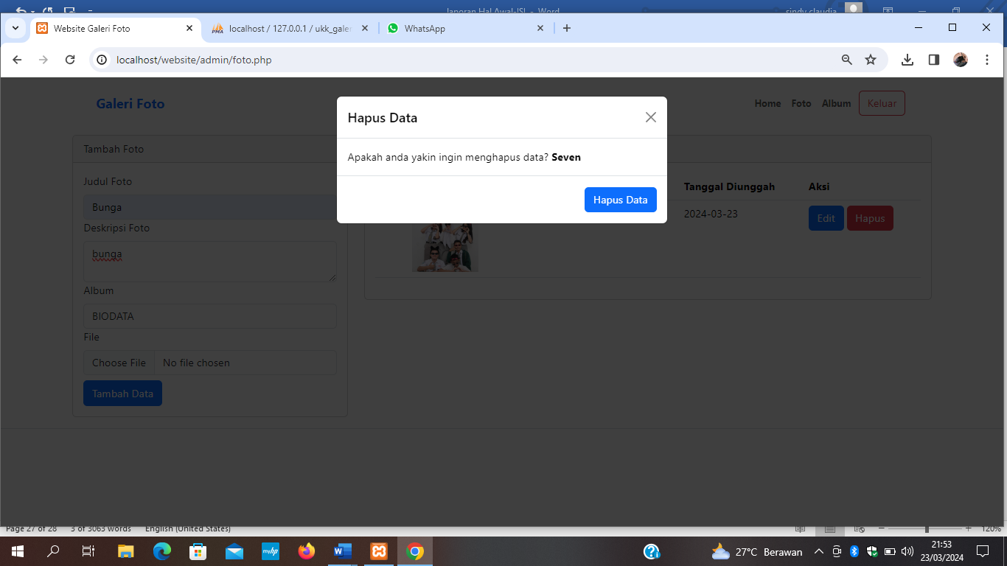

**4.5. Halaman CRUD (Create, Read, Update, Delete)**

Halaman CRUD merujuk pada halaman web atau antarmuka pengguna yang dirancang untuk melakukan empat operasi dasar terhadap entitas dalam sistem basis data, yaitu Create (membuat), Read (membaca), Update (memperbarui), dan Delete (menghapus), yang sering disingkat sebagai operasi CRUD.

**4.5.1 CRUD User**

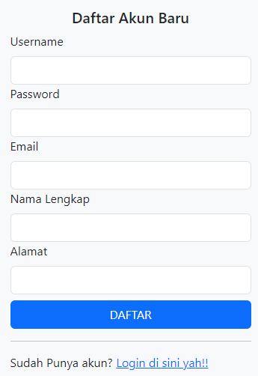

**4.5.2. Crud Album**



**4.5.3. Crud Foto**



**MANUAL SINGKAT PENGGUNAAN APLIKASI**

**5.1. Kebutuhan Alat dan Bahan**

Untuk membuat website gallery foto memerlukan alat dan bahan sebagai berikut:

|  |  |  |  |  |
| --- | --- | --- | --- | --- |
| **No.** | **Nama**  **Alat dan Bahan** | **Spesifikasi Minimal** | **Jumlah** | **Keterangan** |
| 1. | Komputer (PC/Laptop) yang difungsikan sebagai server | - Prosesor : Dual Core 2,4 GHz (2,93GHz untuk yang memilih *platform mobile*)  - RAM : 2 GB (4GB untuk yang memilih *platform mobile*)  - Keyboard  - Mouse  - Monitor | 1 Unit | Baik |
| 2. | Komputer (PC/Laptop) yang difungsikan sebagai client | * Prosesor : Dual Core 2,4 GHz (2,93GHz untuk yang memilih *platform mobile*) * RAM : 2 GB (4GB untuk yang memilih *platform mobile*) * Keyboard * Mouse * Monitor | 1 unit | Baik |
| 3. | Smart Phone | * Android /IOS | 1 unit | Baik |
| 4. | Koneksi Internet | * Minimal 1 Mbps |  | Baik |

**5.2. Instalasi Aplikasi Pendukung**

1. **Instalasi Xampp**

Untung mengistal xampp silahkan ikuti petunjuk berikut:

* Klik dua kali pada file xampp yang sudah berhasil di download
* Apabila muncul jendela ini , pilih **Yes**
* Setelah itu akan muncul jendela ini klik tombol next
* Selanjutnya akan muncul pilihan mengenai komponen mana dari XAMPP yang ingin dan tidak ingin Anda instal. Beberapa pilihan seperti Apache

MySQL dan PHP adalah bagian penting untuk menjalankan website dan akan otomatis diinstal. Setelah itu klik tombol next.

* Berikutnya silakan pilih folder tujuan dimana XAMPP ingin Anda instal. Contohnya di direktori C:\xampp.
* Pada langkah ini proses instalasi XAMPP akan dimulai.
* Setelah berhasil diinstal, akan muncul notifikasi untuk langsung menjalankan control panel. Silakan klik **Finish**, Jalankan Xampp.

1. **Instalasi Visual Studio Code**

Ikuti langkah-langkah berikut untuk menginstal Visual Studio Code:

1. Di browser web, buka [code.visualstudio.com](https://code.visualstudio.com/)
2. Unduh versi untuk sistem operasi Anda, mendukung Windows, Linux, dan macOS.
3. Klik "I accept the agreement" dan klik Next**.**
4. Klik Next, untuk setiap jendela yang muncul.
5. Setelah itu akan muncul select Additional Tasks, Ceklis semua dan klik Next.
6. Setelah itu akan muncul jendela ready to install, klik Instal. Tunggu sampai proses intalasi selesai, lalu klik finish
7. **Instalasi Bootstrap**

Ikuti Langkah-langkah berikut ini untuk mendownload bootstrap:

* silahkan buka web resmi Bootstrap di [getbootstrap.com](https://getbootstrap.com/), lalu klik tombol **Download** yang ada di tengah halaman, Lalu kemudian klik kanan pada file tersebut untuk mengekstraknya di tempat penyimpanan yang di inginkan.

**5.3. Fitur-Fitur Minimal dan Pembagian Privilege dalam Aplikasi**

Fitur-fitur minimal dalam aplikasi mengacu pada serangkaian fungsionalitas dasar yang diperlukan agar aplikasi dapat berfungsi secara minimal. Ini adalah set fitur yang diperlukan untuk memenuhi kebutuhan dasar pengguna atau tujuan aplikasi, tanpa fitur tambahan yang mungkin dianggap sebagai peningkatan atau opsi. Fitur-fitur ini biasanya merujuk pada inti dari apa yang aplikasi seharusnya lakukan, yang mana akan memberikan nilai yang paling tinggi kepada pengguna.

**Fitur-Fitur Minimal:**

1. Tambah Album: Pengguna dapat menambahkan daftar album baru.
2. Hapus Album: Pengguna dapat menghapus album.
3. Edit Data Album: Pengguna dapat mengedit nama dan deskripsi album.
4. Upload Foto: Pengguna dapat mengunggah foto ke galeri.
5. Hapus Foto: Pengguna dapat menghapus data foto.
6. Edit Data Foto: Pengguna dapat mengedit Judul dan deskripsi foto.

**Pembagian Privilage dalam Aplikasi:**

1. Pengguna Terdaftar: dapat membuat gallery, mengunggah foto, melihat gallery, mengedit data foto dan album mereka sendiri, menghapus foto dan album mereka sendiri, menglike foto dan mengomentari foto.
2. Pengunjung: Hanya dapat melihat foto.

## 5.4. Cara Kerja Penggunaan Aplikasi

1. **Login atau Registrasi:**

* Buka aplikasi web gallery foto.
* Jika sudah memiliki akun silahkan login

(Username/email dan Password).

* Jika belim memiliki akun, silahkan daftar dengan mengisi formular registrasi.

1. **Tampilan Gallery:**

* Setelah login, pengguna akan di arahkan ke halaman utama.
* Disini pengguna dapat melihat foto-foto yang di upload oleh pengguna lain atau oleh dirinya sendiri.

1. **Membuat Album:**

* Klik halaman album.
* Massukan nama album dan deskripsi album.
* Tekan tombol “Tambah Album” untuk memasukkan album ke dalam gallery foto.

1. **Unggah Foto:**

* Klik halaman foto.
* Tambahkan Judul dan deskripsi foto, pilih di album mana foto tersebut akan di lettakkan
* Pilih foto.
* Klik tombol “Upload Foto” untuk memasukkan foto ke dalam website gallery foto.

1. **Tampil Foto:**

* Klik halaman beranda atau home, untuk memastikan foto sudah tampil di website.

1. **Edit dan Hapus Album:**

* Pengguna dapat mengedit data album miliknya sendiri dengan menekan tombol edit.
* Pengguna juga dapat menghapus data album miliknya sendiri dengan menekan tombol hapus.

1. **Edit dan Hapus Foto:**

* Pengguna dapat mengedit data foto miliknya sendiri dengan menekan menu edit.
* Pengguna juga dapat menghapus foto dan data foto miliknya dengan menekan menu hapus.

1. **Keluar dari Aplikasi:**

* Setelah selesai menggunakan aplikasi, pengguna akan memastikan untuk keluar dari akun miliknya emi menjaga keamanan.
* Gunakan opsi logout pada menu navigasi.

**LINK DOKUMENTASI GITHUB**

**https://github.com/Sindyclaudia06/websitegaleri.git**